デンタルフロスを使ってみよう！

中学生

歯と歯の間は歯ブラシが届きにくいため、汚れがたまりやすく

むし歯や歯肉炎の原因となります。

歯と歯の間には、デンタルフロス（糸ようじ）の使用がおすすめです。

**【デンタルフロスの使い方】**

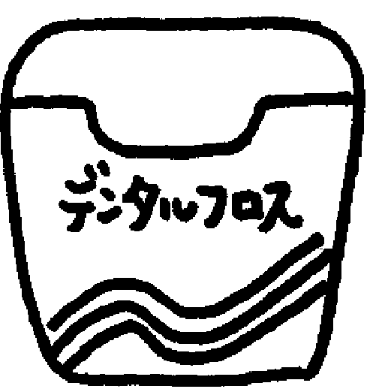

①デンタルフロスは長さ４0cmくらいに

カットし、10～15cm間隔になるように中指に巻きつける

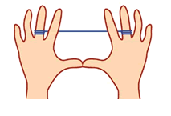

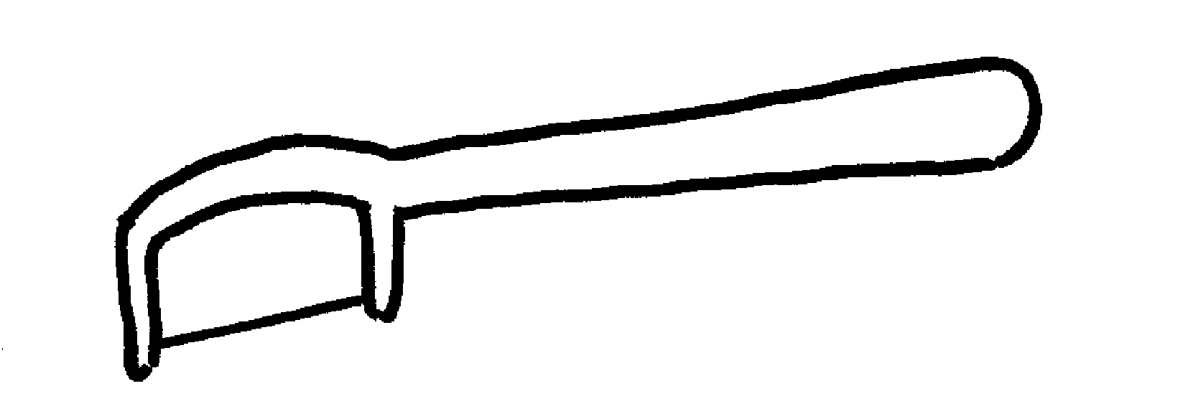

慣れるまでは，ホルダーつきのデンタルフロス（糸ようじ）も使いやすいでしょう。

②親指と人差し指で、指の間隔が１～2cmになるよう、デンタルフロスを

ピンと張りおさえる

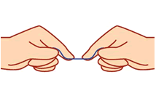

③歯の表面に沿って、のこぎりをひくようにゆっくりと動かしながら、歯と歯の間を通過するまでゆっくり入れる。

上下に動かしながら、歯の側面をこする。

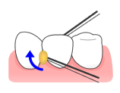

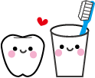

部活や塾で忙しくても、歯科医院で年に1回は

歯科健診を受けて、正しい歯みがき方法や

デンタルフロスの使い方を習ってみよう。

作成　八千代市歯と口腔の健康づくり推進会議

1日に出る唾液の量はどのくらい？

①小さいコップ1杯　②大きいペットボトル1杯　③大きいバケツ1杯

☆やっちミニクイズ☆

やっち



